Il rispetto dei vincoli nelle procedure di acquisto extra Consip (risultati conseguiti attraverso l’attuazione del sistema delle convenzioni Consip)

Per il 2019 sono state confermate sia le procedure per l’applicazione dell’art. 26, commi 3 e 3 bis, della legge 23 dicembre 1999, n. 488, sia la centralizzazione degli acquisti, stabilita nel Piano esecutivo di gestione e precisamente:
- gli acquisti di beni e servizi dell’Ente sono effettuati dal Provveditorato; eventuali deroghe sono ammesse solo previa autorizzazione del Provveditore all’acquisto diretto decentrato;
- in caso di convenzione Consip/Agenzia regionale centrale acquisti (ARCA) non attiva, il Dirigente specifica nel provvedimento di acquisto di beni e servizi l’assenza della convenzione Consip di riferimento e allega agli atti l’elenco delle convenzioni attive;
- in caso di adesione ad una convenzione Consip/ARCA, il Dirigente indica nel provvedimento la convenzione utilizzata e specifica i beni o i servizi acquistati fra quelli previsti;
- in caso di acquisto autonomo utilizzando i parametri di prezzo-qualità stabiliti in una convenzione Consip/ARCA attiva, il Dirigente descrive analiticamente i beni e i servizi previsti da Consip/ARCA, i beni o i servizi acquistati e i risparmi conseguiti;
- in caso di acquisto autonomo in presenza di una convenzione Consip/ARCA attiva ma con beni e servizi non comparabili, il Dirigente esplicita nel provvedimento le considerazioni in base alle quali ha ritenuto il bene o il servizio necessario non comparabile con i beni o i servizi previsti nella convenzione (ragioni tecniche o concrete modalità di esecuzione delle forniture).

Le Direzioni trasmettono periodicamente al Settore Programmazione, controllo e trasparenza (dal 1/10/2018 alla Direzione Generale) l’elenco dei provvedimenti adottati per acquisti in assenza o in adesione ad una convenzione Consip/ARCA e, nei casi di acquisto autonomo, anche la dichiarazione sostitutiva dell’atto di notorietà allegata, nella quale è attestato il rispetto delle disposizioni contenute nei citati commi 3 e 3-bis dell’art. 26 della L. 488/1999 (Finanziaria 2000 e ss.mm.ii.), tenuto conto anche delle successive disposizioni in tema di spending review che sanciscono la nullità dei contratti stipulati in violazione del citato articolo 26, comma 3.
Per quanto riguarda l'acquisto di beni e servizi informatici e di connettività, disciplinato dall'art. 1, commi da 512 a 517, della Legge 208/2015 e s.m.i., l'Ente ha definito specifiche procedure interne per il rilascio dell'eventuale autorizzazione all'acquisto autonomo di cui al comma 516 della predetta Legge 208/2015. Inoltre, a seguito della riorganizzazione dell'Ente a partire dal 1/10/2018, sono state fornite nuove istruzioni sulle procedure da seguire per la programmazione degli acquisti di hardware, software e servizi informatici.
Le modalità del controllo da parte della struttura deputata prevedono l’esame puntuale dei provvedimenti relativi agli acquisti in adesione alle convenzioni Consip/ARCA e autonomi.

Esito del controllo
L’attività di controllo svolta in osservanza delle disposizioni di legge, secondo le modalità indicate dalle disposizioni organizzative interne, ha evidenziato che nel 2019 sono stati adottati complessivamente 306 provvedimenti relativi ad acquisti di beni e servizi: si rileva un aumento (+ 6,6%) rispetto al 2018 (287) e + 19,5% rispetto al 2017 del numero complessivo di provvedimenti, in controtendenza rispetto al quinquennio 2013-2017 che era in netta diminuzione . L’importo netto contrattuale complessivo degli acquisti di beni e servizi, al netto del servizio per la conduzione e manutenzione degli impianti termici e per il teleriscaldamento, nel 2018 era di € 21.310.185,12; quest’anno è di € 28.080.627,52, con un aumento del 31,8%.
Il maggior numero di provvedimenti 272 determinazioni dirigenziali su un totale di 306 (pari circa all’ 88,9%), ha avuto ad oggetto acquisti, anche multipli, di beni e servizi non previsti nelle convenzioni Consip o dell'Agenzia regionale centrale acquisti (ARCA) attive al momento dell’avvio delle relative procedure. In termini monetari gli acquisti in assenza di convenzioni delle centrali di committenza nazionale e regionale rappresentano il 31,7 % del volume complessivo degli acquisti dell’Ente, escluso la spesa per la conduzione e manutenzione degli impianti termici e per il teleriscaldamento. Nell'anno 2018 la medesima tipologia di acquisti rappresentava il 25,8% del totale degli acquisti: si registra quindi un aumento della quota di acquisti in assenza di convenzioni Consip/ARCA di circa 6 punti percentuali.

Il Grafico 12 che segue illustra la spesa relativa a procedure di acquisto in assenza di convenzioni Consip/ARCA attive, pari a € 8.912.878,61, suddividendo gli acquisti per categoria merceologica (abbiamo deciso di inserire solo le più rappresentative dal punto di vista monetario) ed escludendo la conduzione e manutenzione degli impianti termici e il teleriscaldamento (per un importo netto contrattuale pari a € 5.196.051,77). La spesa per acquisti effettuati in assenza di una convenzione Consip/Arca attiva è costituita per il 79% da servizi e solo per circa il 21% da fornitura di beni.
Per quanto riguarda i beni e i servizi informatici e di connettività, ricompresi nelle categorie “Servizi gestione e manutenzione sistemi telefonici e di connettività” e “Assistenza informatica e manutenzione software”, si è rilevato che tutti gli acquisti sono stati effettuati facendo ricorso agli strumenti di acquisto e di negoziazione di Consip o dei soggetti aggregatori, ivi comprese le centrali di committenza regionali, pertanto nel rispetto dell'art. 1, comma 512, della Legge 208/2015 e s.m.i.

Grafico 12 - Importi acquisti effettuati in assenza di convenzione Consip/ARCA attiva
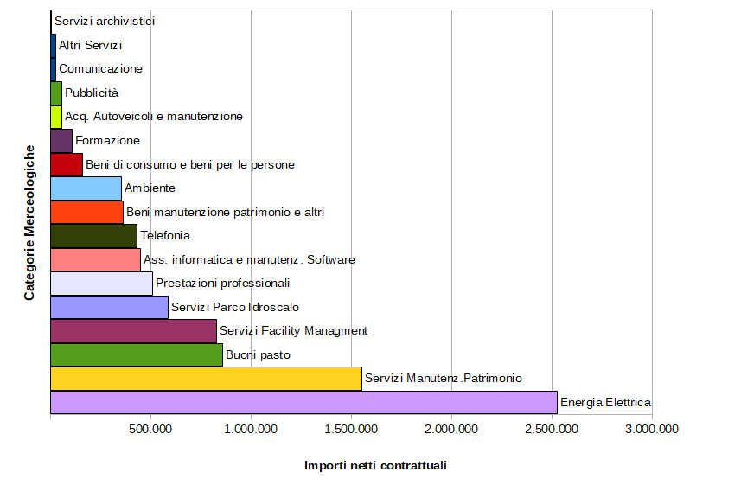

Dei 306 provvedimenti complessivi, 32 sono relativi ad acquisti di beni e servizi per i quali era attiva una convenzione Consip o una convenzione della centrale regionale acquisti ARCA (corrispondenti a 36 acquisti) e 2 provvedimenti sono relativi ad acquisti in adesione a convenzione stipulata dalla Città metropolitana di Milano in qualità di soggetto aggregatore ai sensi dell'art. 26 Legge n. 488/99 e dell'art. 1, comma 499, della Legge n. 208/2015.

Nella Tabella 12 sono evidenziati i provvedimenti gli acquisti effettuati in presenza di convenzione Consip/ARCA/Soggetto aggregatore attiva, suddivisi tra le varie tipologie, con riferimento al quadriennio 2016/2019.

Tabella 12 - Provvedimenti degli acquisti effettuati in presenza di convenzione Consip/Arca/Soggetto Aggregatore attiva

ANNI | Adesione a convenzioni Consip/ARCA | Adesione a convenzione Soggetto Aggregatore | ACQUISTI AUTONOMI |  | TOTALE
 |  |  | con parametri prezzo/qualità Consip/Arca | per beni/servizi non comparabili con quelli presenti in convenzione
2016 | 35 | / | 5 | 11 | 51
2017 | 30 | / | 4 | 2 | 36
2018 | 31 | 2 | 2 | 1 | 36
2019 | 24 | 2 | 2 | 6 | 34

Il numero totale dei provvedimenti nel 2019 in presenza di convenzione attiva è simile al relativo dato del 2018 e in diminuzione del 33,3% rispetto al 2016. Si verifica un aumento degli acquisti di beni/servizi non comparabili con quelli presenti in convenzione. L’adesione a convenzione risulta comunque la modalità di acquisto più utilizzata quando si è in presenza di convenzioni attive, come negli anni precedenti.
Come sopra detto, la Città metropolitana di Milano rientra tra i trentadue Soggetti Aggregatori nazionali e quindi opera come centrale di acquisto, a livello regionale, al pari di Consip e Arca nonché della Provincia di Brescia. Nel 2018 la stessa ha attivato la sua prima Convenzione nella categoria “Vigilanza armata”. Per il proprio fabbisogno in questa categoria l'Ente ha pertanto provveduto all'acquisto tramite adesione alla suddetta Convenzione.
Tabella 13 - Totale importo netto acquisti effettuati in presenza di convenzione attiva di Consip, ARCA e Soggetto aggregatore

ANNI | Adesione a convenzioni Consip/ARCA | Adesione a convenzione Soggetto Aggregatore | ACQUISTI AUTONOMI |  | TOTALE
 |  |  | con parametri prezzo/qualità Consip/Arca | per beni/servizi non comparabili con quelli presenti in convenzione
2016 | 16.319.804,61 |  | 396.769,27 | 772.114,87 | 17.488.688,75
2017 | 15.752.690,77 |  | 521.944,79 | 50.792,00 | 16.325.427,56
2018 | 15.533.670,16 | 174.590,16 | 55.360,00 | 49.854,13 | 15.813.474,45
2019 | 18.269.170,09 | 173.770,49 | 595.151,54 | 129.656,79 | 19.167.748,91

Rispetto alle varie modalità di acquisto, si rileva che la spesa per acquisti di beni e servizi con l'utilizzo dei parametri prezzo/qualità Consip/Arca ritorna ad essere ai livelli del 2017 ( nel 2018 era diminuita dell’89,4% rispetto all’anno precedente in quanto la spesa per l'acquisto dei buoni pasto risultava in parte fra gli acquisti in adesione a convenzione Consip e in parte fra gli acquisti in assenza di convenzioni Consip/Arca).
La distribuzione delle quote percentuali degli importi netti contrattuali degli acquisti in presenza di una convenzione attiva (cfr. Grafico 13) evidenzia che la modalità di acquisizione è quasi sempre l’adesione alle convenzioni Consip/Arca, che rappresenta il 95,3% degli importi netti contrattuali.

Grafico 13 – Quote importi netti contrattuali degli acquisti in presenza di convenzione attiva Consip, Arca e Soggetto aggregatore

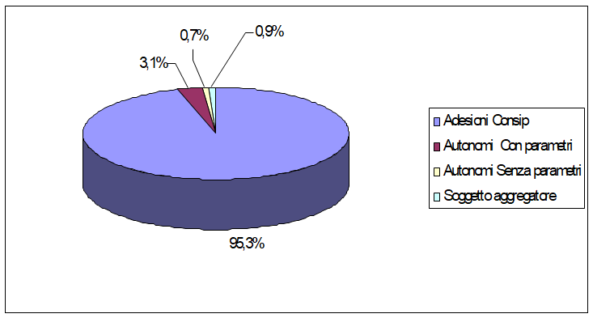
Come già anticipato gli acquisti autonomi di beni/servizi non comparabili con quelli presenti in convenzioni attive sono invece aumentati, la spesa ammonta a € 129.656,79 in forte aumento, (97,4%) rispetto al 2018. Tale spesa è rappresentata da 6 acquisti, quelli con più incidenza economica riguardano il noleggio di apparecchiature digitali di fascia medio/alta; e servizi di pulizia e vigilanza armata da svolgesi presso il Parco Idroscalo.

Nella Tabella 14 è indicata, in sintesi, la motivazione dell’acquisto autonomo, ossia la motivazione della non comparabilità con i prodotti/servizi presenti nelle convenzioni attive. L'atto di acquisto è stato corredato dalla dichiarazione, redatta nella forma di dichiarazione sostitutiva del responsabile del procedimento, nella quale è attestato il rispetto delle disposizioni dell’art. 26 della L. 488/99.

Tabella 14 – Acquisti autonomi di beni/servizi non comparabili con quelli presenti in convezioni attive

BENE/SERVIZIO | DENOMINAZIONE CONVENZIONE | PREZZO | MOTIVAZIONE DELL'ACQUISTO AUTONOMO- SINTESI
Fotocopatrici digitali di fascia media e alta | Consip: "Apparecchiature Multifunzione 28 e 29 - noleggio" | 33.495,48 | Non risulta possibile aderire alla Convenzione in quanto le apparecchiature presenti ricomprendono macchine di rete da ufficio non idonee ad un uso intensivo, presentano caratteristiche tecniche, velocità, accessori opzionali, non funzionali al flusso di lavoro del Centro Stampa e alle tipologie di stampa richieste dagli uffici dell'Ente.
Carta naturale | Convenzione Arca 2017 056 - lotto 1 Carta e Cancelleria Valsecchi - Carta in risme | 4.797,37 | Non risulta possibile aderire alla convenzione Arcala convenzione "Carta e Cancelleria - Valsecchi - ARCA_2017_056 - Lotto 1 - Carta in Risme" perchè questa convenzione ricomprende unicamente carta da 80 g e da 75 g. Tali grammature risultano non idonee tecnicamente per le necessità del Centro Stampa
Vigilanza armata presso Idroscalo | VIGILANZA ARMATA - LOTTO 1 | 1.200,00 | A)il servizio acquistato è una necessità €una tantum €e l'esigenza di disporre di una vigilanza armata per la fascia oraria sopra precisata è limitata al giorno dell'evento in oggetto mentre nell'adesione alla convenzione è insito l'affidamento di un servizio continuativo di mediolungo termine, con la contemporanea e obbligatoria attivazione preventiva di servizi gestionali quali la pianificazione e programmazione delle attività, la gestione ordini di attività a richiesta, la gestione call center b) come precisato al punto 2.2 della "Guida alla convenzione" l'utilizzo della stessa e il conseguente affidamento dei servizi in essa previsti sono subordinati all'emissione di un ordinativo di fornitura di valore almeno pari o superiore ad € 40.000,00, IVA esclusa
Pulizia Igiene | pulizia e igiene ambientale | 90.163,93 | La convenzione non risulta pertinente alla specificità dei servizi di cui necessita il Parco e le strutture in esso presenti essendo configurata per ambienti lavorativi tradizionalmente destinati ad ufficio; la stessa prevede inoltre l'obbligo, sia nella modalità "Facility Management" che in quella "Facility management light", di acquisto di un "set minimo diservizi" in cui sono ricompresi sia servizi operativi che servizi di manutenzione. Anche tali servizi hanno catteristiche non adeguate alle esigenze manutentive di Idroscalo che non possano essere standardizzate e riportate nell'ambito di quanto inserito in convenzione
 |  | 129.656,79

Nel 2019 gli acquisti in adesione a convenzioni Consip/Arca hanno riguardato le tipologie di beni e servizi riportate nella Tabella 15, tra le quali si evidenzia la presenza delle specifiche categorie merceologiche (energia elettrica, carburanti, combustibili per riscaldamento, telefonia fissa e mobile e buoni pasto) per le quali sussiste l'obbligo di acquisizione centralizzata.
Le voci più importanti riguardano i combustibili da riscaldamento, l’energia elettrica e i buoni pasto.

Tabella 15 - Spesa per gli acquisti in adesione a convenzioni Consip/ARCA

Tipologie merceologiche | C=Consip  A=ARCA | Importo netto contrattuale
Tipologie merceologiche | C=Consip  A=ARCA | 2016 | 2017 | 2018 | 2019
Hardware e macchine per ufficio (server, PC desktop, PC notebook, stampanti) | C | 214.450,60 | 49.870,37 | 160.603,56 | 104.793,98
Acquisto software | C | / | / | 49.329,35 | /
servizi informatici di gestione e manutenzione sistemi IP | C | / | 249.501,11 | 352.976,38 | /
Materiale informatico  ( Toner, cartucce) | C | 1.186,96 | / | 180,00 | /
Carburanti per autoveicoli | C | 150.540,98 | 159.426,23 | 151.693,34 | 156.459,02
Combustibili da riscaldamento (gasolio e gas naturale) | C/A | 7.755.627,00 | 8.215.573,77 | 8.027.868,85 | 8.744.262,30
Energia elettrica | C | 6.680.431,66 | 6.034.444,48 | 5.496.221,31 | 8.143.442,62
Telefonia fissa e mobile | C | 694.262,30 | 431.885,25 | 324.590,16 | 286.800,00
Manutenzione centrali telefoniche | C | 53.275,00 | 26.529,70 | 268.981,64 | 619.546,16
Beni di consumo (cancelleria e carta in risme) | A | 15.813,20 | 6.220,87 | 13.585,63 | 17.715,20
Servizio sostitutivo mensa (buoni pasto) | C | 625.021,89 | 572.254,00 | 687.693,92 | 196.150,82
gestione integrata sicurezza luoghi lavoro (formazione, visite mediche) | C | 9.250,00 | 6.985,00 | - | -
Acquisto autoveicoli | C | 119.900,02 | - | - | -
Totale acquisti Consip/Arca |  | 16.319.759,61 | 15.752.690,78 | 15.533.724,14 | 18.269.170,09

Monitoraggio ricorso al mercato elettronico
L'obbligo del ricorso al mercato elettronico o al sistema telematico messo a disposizione da Consip o da ARCA per gli acquisti di beni e servizi di importo inferiore alla soglia di rilievo comunitario comporta un monitoraggio ulteriore ai fini della verifica del rispetto di tale obbligo.

La Tabella 16 illustra la ripartizione degli acquisti effettuati facendo ricorso a strumenti di e-procurement offerti da Consip e Arca suddivisi per le tipologie di acquisti precedentemente analizzati.

Tabella 16 – Acquisti effettuati facendo ricorso a Consip o ad altri soggetti aggregatori (importi netti contrattuali)

TIPOLOGIA | ANNO 2019 |  |  | ANNO 2018
 | Totale Acquisti | Acquisti con  e-procurement | % Acquisti con e-procurament | Totale Acquisti | Acquisti con  e-procurement | % Acquisti con e-procurament
Assenze Convenzioni Consip | € 14.108.930,38 | € 4.466.959,65 | 31,7% | € 10.451.659,56 | € 3.003.840,18 | 28,7%
Adesioni Convenzioni Consip | € 18.269.170,09 | € 18.269.170,09 | 100,0% | € 15.533.670,16 | € 15.533.670,16 | 100,0%
Autonomi con parametri | € 595.151,54 | € 595.151,54 | 100,0% | € 55.360,00 | € 55.360,00 | 100,0%
Autonomi non comparabili | € 129.656,79 | € 129.656,79 | 100,0% | € 49.854,13 | € 49.854,13 | 100,0%
Soggetto Aggregatore | € 173.770,49 | € 173.770,49 | 100,0% | € 174.590,16 | € 174.590,16 | 100,0%
Totale Acqusti | € 33.276.679,29 | € 23.634.708,56 | 71,0% | € 26.265.134,01 | € 18.817.314,63 | 71,6%
Totale acquisti da ritenere esclusi da e-procurament | € 9.641.970,73 |  |  | € 7.396.242,35
Totale acquisti da ritenere esclusi da e-procurament in % | 29,0% |  |  | 28,2%
Totale al netto degli acquisti esclusi | € 23.634.708,56 | € 23.634.708,56 | 100,0% | € 18.868.891,67 | € 18.817.314,63 | 99,7%

La percentuale di acquisti facendo ricorso agli strumenti messi a disposizione da Consip o da ARCA, rispetto al totale della spesa per l'acquisto di beni e servizi, raggiunge il 71%, in leggera flessione rispetto al 2018 (71,6%).
Si osserva che una quota degli acquisti (29%) ha riguardato l'acquisizione di beni e servizi per i quali non è stato oggettivamente possibile utilizzare gli strumenti di e-procurement in quanto ricorreva una delle seguenti situazioni:
- “monopolio naturale”, come nel caso dell'allacciamento alla rete di teleriscaldamento e dell'erogazione del fluido vettore;
- fornitore unico o con diritti di esclusiva;
- proroghe contrattuali nelle more della conclusione di procedura di gara indetta dall'Ente;
- abbonamento a quotidiani e a specifiche riviste/banche dati on-line;
- iscrizione a corsi di formazione a catalogo per il personale;
- servizi professionali di importo inferiore alla soglia di € 40.000,00;
- interventi di somma urgenza e urgenza;
- procedure negoziate per ripetizione di servizi analoghi.

Al netto di tali acquisti, esclusi dall'obbligo di ricorso agli strumenti di acquisto o negoziazione messi a disposizione da Consip o da ARCA, la percentuale di acquisti in e-procurement raggiunge il 100%.

1 Approvato con Decreto del Sindaco metropolitano n. 70 del 16/04/2019 Le procedure attuative del sistema Consip sono state individuate con le Direttive del Direttore Generale del 10.12.2004, prot. n. 291527/7875/04, n. 6 del 9.9.2005, e n. 3 del 31.7.2006
2 L’art. 1, c. 1, del DL 6/7/2012, n. 95, convertito in L. 7/8/2012, n. 135, stabilisce che i contratti posti in essere dal 15 agosto 2012 in violazione dell’art. 26, c. 3, L. 488/1999, sono nulli, costituiscono illecito disciplinare e determinano responsabilità amministrativa.
Le procedure per l'acquisto di beni e servizi informatici e di connettività sono state individuate con le Direttive del Segretario Generale/Direttore Generale del 18/01/2016 prot. n. 9809/2016, n. 1 del 30.01.2017 prot. n. 23986/2017 e n. 3 del 22.11.2017 prot. n. 270805/2017.
Direttiva del Segretario e Direttore Generale n. 5 del 23/11/2018, prot. n. 271569/2018
Numero di provvedimenti di acquisto comunicati al Settore Programmazione, controllo e trasparenza.
Numero atti nel quinquennio precedente: 508 nel 2013, 329 nel 2014, 272 nel 2015, 268 nel 2016 e 256 nel 2017.
Tale spesa, effettuata anch'essa in assenza di convenzioni Consip/Arca, essendo di notevole impatto monetario e pressoché costante nel tempo, viene esclusa dal calcolo della percentuale degli acquisti in assenza di convenzioni al fine di monitorare più approfonditamente l'andamento di questi ultimi.
I 32 provvedimenti sono così suddivisi: 24 adesioni Consip/ARCA, 2 con utilizzo parametri qualità/prezzo Consip, 6 senza l’utilizzo dei parametri Consip.
Con legge regionale 28 dicembre 2007, n. 33, la centrale regionale acquisti provvede a stipulare le convenzioni di cui all’art. 26 della L. 23/12/1999, n. 488. La legge finanziaria 2007 prevedeva già la costituzione di un sistema a rete tra centrali regionali di acquisto e Consip che perseguisse l’armonizzazione dei piani di razionalizzazione della spesa e realizzasse sinergie nell’utilizzo degli strumenti informatici per l’acquisto di beni e servizi.
Per “acquisto” si intende la singola tipologia di bene/servizio acquistato, con un singolo provvedimento si sono acquistate più tipologie di beni/servizi
Art. 1, comma 7, D.L. 95/2012 convertito con modificazioni dalla L. 135/2012
Art. 1, comma 450, L. 296/2006 così come modificato dall'art. 7, comma 2, L. 94/2012 e poi dall'art. 22, comma 8, della L. 114/2014.
Tale percentuale comprende anche una piccola quota di acquisti per i quali non vi era l'obbligo di ricorso al mercato elettronico o al sistema telematico messo a disposizione da Consip o da ARCA in quanto di importo inferiore a € 5.000,00 (Iva esclusa).

